Subdirección Gestión Asistencial
IJC

ACTA REUNIÓN N°3, MIERCOLES 27 DE ABRIL DE 2022
COMITÉ LISTA DE ESPERA
SERVICIO DE SALUD OSORNO

Con la presencia de la Red Asistencial SSO, Irma Jofré inicia primer Comité de Lista de Espera presencial año 2022 a las 14:45 hrs.
En este Comité, se presentan las estrategias de resolución de Lista de Espera de Consulta Nueva Especialidad (CNE) Médica-Odontológica del Hospital Base San José Osorno y Departamento Salud Municipal de Osorno.

- Hospital Base San José Osorno
Sra. Claudia Saavedra, presenta Organigrama Unidad de Gestión Clínica y Programación Asistencial HBSJO y da a conocer a los integrantes que la conforman con su respectivo nombre-función-email y fono contacto. Posteriormente continúa con Lista de Espera Consultas Nuevas Médicas y Lista de Espera Consultas Nuevas Odontológica enfocada en COMGES. Se presentan estrategias, se adjunta ppt.

Las principales brechas de especialidades Médicas son:
- Urología
- Oftalmología
- Cardiología
- Gastroenterología
- Endocrinología

- Lista de Espera Consulta Nueva Especialidad Médica
Propuestas de resolución Médica:
- Consultor de Llamado en Urología, Cardiología y Endocrinología Adultos.
- Revisión de los pacientes en espera por parte de los especialistas.

Propuestas de resolución Administrativas:
- Las citaciones serán centralizadas por Unidad de Lista de espera hasta cumplir con el COMGES 2022.
- Se realiza monitoreo semanal y diario de cupos nuevos disponibles, por Unidad de Lista Espera
- Diariamente se enviarán correos para ubicación de pacientes, ya sea actualizar teléfono y dirección, en primera instancia. De no poder realizar visita domiciliaria, se solicitará apoyo para la ubicación del paciente según el CESFAM al que pertenece.
- Apoyo por parte de Sra. Belén Rodríguez para actualizar datos de SIC intra CAE, si no se ubican con esta información se solicitará apoyo para su ubicación a la Red.
- Se crea afiche para la ubicación de pacientes

- Lista de Espera Consulta Nueva Especialidad Odontológica

- En abril se entregaron la mitad de los cupos a la Red y durante los siguientes meses y hasta nuevo aviso, la citación será centralizada desde el Servicio Dental Hospital Base San José Osorno.
- Se realiza monitoreo semanal y diario de cupos disponibles, por Servicio Dental.
- Apoyo por parte de Sra. Belén Rodríguez para actualizar datos de SIC intra CAE, si no se ubican con esta información se solicitará apoyo para su ubicación a la Red.
- Se crea afiche para la ubicación de pacientes en las RRSS del Hospital.
- Se Gestionan los casos PRAPS O Resolutividad por APS.
- Se realizará aviso radial para contractibilidad de pacientes.

- Departamento Salud Municipal de Osorno
Sra. Belén Rodríguez presenta las estrategias de resolución LE CRD Médico Osorno CNE Oftalmología (UAPO), Otorrinolaringología (UAPORRINO), y LE Procedimientos (EDA, Ecotomografías abdominales y Mamografías), se adjunta ppt.

- Disminución de días de ingreso solicitudes a SIGTE
Disminuir los intervalos de carga sistematizada a modo de reflejar resultados, a una frecuencia tal que permita a los equipos ir avanzando adecuadamente en los flujos.
A continuación, se plantean solución a esto y a las diferencias en los egresos por otras causales.

- Se estableció meta de envío contraloría desde CESFAM-rural APS de toda solicitud SIC no GES u OPD día viernes de cada semana a modo de contar con archivo de trabajo día lunes.
- Plan
- Ingresos a SIGTE los días Lunes - Martes
- Egresos a SIGTE los días Miércoles - Jueves

- Cotejo de ingresos y egresos rezagados
- Se detecta mayor rezago de solicitudes al aumentar frecuencia de cargas que obliga a realizar cotejos.
- Se propone cotejo mensual con visita fija a cada establecimiento a realizar primera semana del mes previo a cierre SIGTE.

- Rezago en egresos otras causales
- Se refuerzan causales egreso y respaldos, se propone planilla única de respaldos de inconsistentes.

- Frecuencia revisión respaldos egresos pendientes
- Se propone revisión mensual a mitad de mes para gestión en quincena siguiente.

- Elaboración de protocolos internos de procedimientos:
- EDA, CX MENOR, MAMOGRAFÍA

- CONTACTO USUARIOS

- Estado Lista de Espera del SSO

A continuación, se muestra la Lista de Espera del SSO con corte a marzo informada por MINSAL.

- Lista de Espera de Consulta Nueva de Especialidad Médica
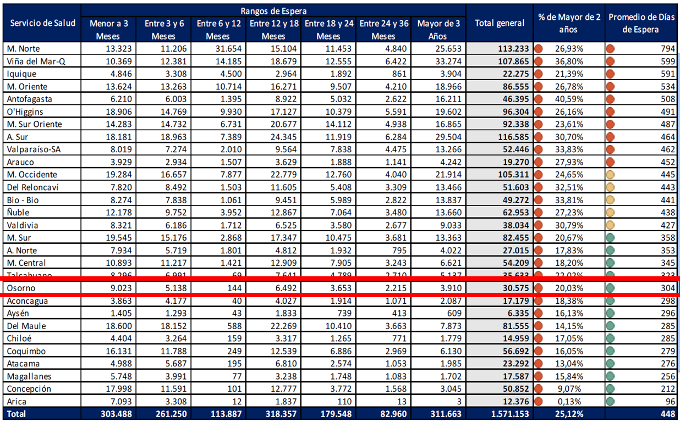

- Lista de Espera de Consulta Nueva de Especialidad de Odontológica
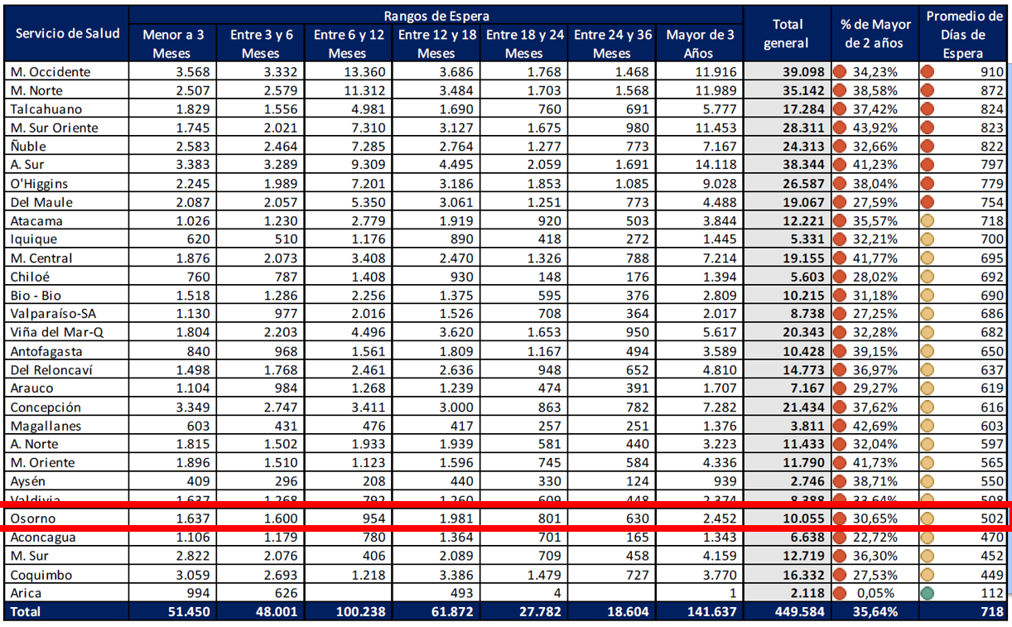

- Lista de Espera de Intervención Quirúrgica
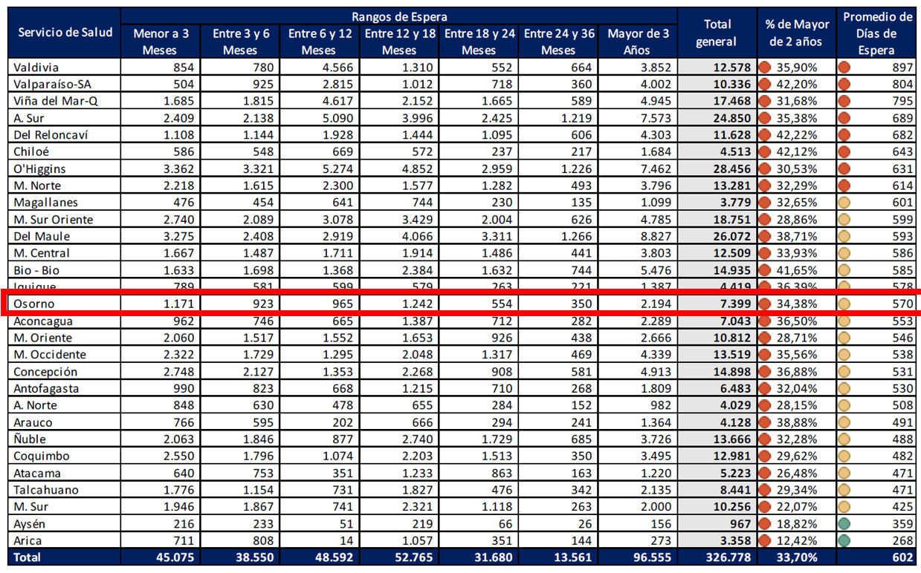

Se recuerda que existen 2 link de acceso para revisar Lista de Espera, ambos sistemas utilizan las bases de datos de SIGTE, la diferencias es la forma de presentar la información:

- DEIS – SSO:
https://estadisticas.ssosorno.cl/lista_espera/

- Salud Digital SIDRA:
https://www.saluddigitalsso.cl/Lista-Espera

- Comentarios y Acuerdos

- Sra. Claudia Saaveda solicita que todas las interconsultas de Nefrología se realicen por la celula de Hospital Digital.
- Sra. Claudia recuerda que Dra. Jimenez gestionaria apoyo de movil en el SSO para realizar contactibilidad.
- Sra. Claudia Saaveda informa que está trabajando con Sra. Adriana Raddatz para identificar los egresos de lista de espera (HBSJO y Otros) con el objetivo de revisar los egresos y que contengas todos los respaldos que solicita la norma técnica de LE.
- Sra. Valeska Quintero menciona que en la plataforma Salud Digital, a traves de clave se presentan la controaloria con los distintos estados. Se puede extraer los datos del paciente.
- Sr. Omar Contreras felicita a los equipos por resucción de la Lista de Espera Oftalmológica de UAPO Osorno y UAPORRINO Osorno tiene menos de 90 días promedio de espera.
- Sra. Jessica Ojeda, comenta que en la presentacion del DSM Osorno se enfocan en la limpieza de la lista de espera y consulta por estrategias a realizar.
- Sr. Marco González, comenta errores respecto a la integración de los egresos entre Phoenix y Rayén, lo que lleva a que se deban realizar en paralelo en ambos sistemas. Solicita que se informen estos egresos como válidos desde los reportes HBSJO u otros hospitales a SIGTE, queando a disposición en caso de requerir validaciones de estos procesos.
- Sr. Marco González, comenta de PRAPS Odontologícos en la Red (Prótesis Removible, Endodoncia y Periodoncia): Las SIC deben ser egresadas de las plataformas (Rayen y/o Phoenix, según corresponda) con la primera consulta realizada por profesional a cargo.
- Se acuerda con Sra. Adriana Raddatz que revise los procesos de egreso según protocolo, para los casos de Ortodoncia Preventiva e Interceptiva (especialidad Odontopediatría) según observación de Dr. Marco González y Dra. Ana Sepulveda, para así dar solución a aprox. 300 casos según lo informado por Sra. Claudia Saavedra.
- Sra. Belén Rodriguez solicitar ver la posibilidad de llevar la lista de espera odontologica (HBO y DSMO), Dr. González comenta que el establecimiento de destino es el Hospital de referencia, ya que los PRAPS son un apoyo, y no cubren el total de la demanda, por lo que involucraría LE que siempre quedaría muy rezagada. Los casos para resolución por PRAPS, deben salir de la LE de destino habitual siguiendo las respectivas OOTT.
- Varios contralores de APS comentan que utilizan mucho tiempo para la preparación de la información contenida en la SIC de la plataforma HD tanto la Célula de HD Diabetes como la de Nefrología adulto, a pesar de que fueron reducidos los formularios. Lo anterior limita que APS pueda subir más SIC a la plataforma. Considerando el tiempo que utilizan para la preparación de la información en la SIC y la retroalimentación posterior a los pacientes para poder egresar de Lista de Espera ó de GES, según corresponda.
- Dra. Ana Sepúlveda comenta que las órdenes de Pruebas Diagnósticas de EDA que son remitidas al CRD Médico Osorno deben ser contraloreadas por Médico especialista Endoscopista, no enfermera.
- Asistentes a la reunión comentan que Rayen Web tiene mucha latencia y fallas.
- Se debe informar a Depto. SIDRA del SSO cuando se encuentren casos de 2 NSP que no estén egresados, atenciones realizadas que tampoco están egresadas, problemas de latencia.
  - Mario Seguel, mario.seguels@redsalud.gob.cl
  - Marcelo Rodriguez, marcelo.rodriguez@redsalud.gob.cl

- Asistencia a Comité de Lista de Espera
Termino de reunión 16:15 hrs.

